

Diseño de piezas gráficas

**Breve descripción:**

Una pieza gráfica es una composición visual de diseño que se compone, por lo general, de texto, imagen y logo de la marca; su objetivo es transmitir un mensaje al consumidor o usuario, a través de estos elementos integrados en un concepto creativo que genere recordación y una respuesta por parte del público objetivo de la marca.

**Noviembre 2024**

Tabla de contenido

Introducción 4

1. Desarrollo creativo de las piezas gráficas 6

1.1. Estructura del anuncio publicitario 6

2. Uso del color en los anuncios publicitarios 14

2.1. Orígenes 14

2.2. Bases de la teoría del color 14

2.3. Teoría del color de Eva Heller 21

2.4. Significados de los colores 22

3. Composición gráfica en los anuncios publicitarios 26

3.1. Leyes de la composición 26

3.2. La sección áurea 46

3.3. Layout 49

3.4. Tipografías 53

4. Desarrollo de la pieza gráfica 59

4.1. Primer paso, el esbozo 59

4.2. Construcción de la pieza gráfica 62

Síntesis 64

Glosario 65

Referencias bibliográficas 66

Créditos 69

# Introducción

Le invitamos a consultar atentamente el video que se presenta a continuación,

con el fin de iniciar su recorrido formativo sobre el diseño de piezas gráficas.

1. Introducción - Diseño de piezas gráficas.



[**Enlace de reproducción del video**](https://www.youtube.com/watch?v=1q_A8j3laoE&t=2s)

|  |
| --- |
| **Síntesis del video: Introducción - Diseño de piezas gráficas.** |
| Las piezas gráficas son expresiones visuales de una marca, con ellas se configura su identidad visual en diferentes soportes y formatos. Una pieza gráfica es una composición visual de diseño en la que se dispone generalmente, texto, imagen y logo de la marca.  El objetivo de una pieza gráfica es transmitir un mensaje al consumidor, a través de estos elementos integrados en un concepto creativo se genera recordación y una respuesta por parte del público objetivo.  Para la elaboración de este componente se abordaron varios autores conocidos en el tema del desarrollo creativo de piezas gráficas, de quienes se han citado y referenciado conceptos y ejemplos.  Se espera que esta información sea útil para todos, aprendices y lectores en general, que estén interesados en acercarse al diseño de piezas gráficas. |

# Desarrollo creativo de las piezas gráficas

La pieza publicitaria para medios impresos o digitales es el resultado de un proceso prolongado de investigación, análisis y desarrollo creativo, que ya se ha estudiado en otros componentes. Una pieza gráfica está compuesta por varios elementos que se ajustan y conforman el mensaje para llegar al mercado objetivo, informarlo, persuadirlo y hacer que adquiera el producto o servicio que se está promocionando.

## Estructura del anuncio publicitario

El anuncio es la punta del iceberg en la campaña publicitaria; es el elemento que da evidencia del análisis y de las estrategias que se han desarrollado durante todo el proceso creativo, además, tiene una estructura que puede variar de acuerdo con la necesidad y el estilo del anuncio. Estos son los elementos que conforman un anuncio publicitario:

* **Encabezado.** Es el elemento más importante, ya que complementa y se apoya en las imágenes para transmitir un mensaje claro, contundente y persuasivo.
* **Cuerpo del texto.** Texto compuesto por uno o varios párrafos; describe el producto, menciona las promesas secundarias y refuerza la comunicación iniciada con el titular o complementa la imagen.
* **Layout.** Estructura gráfica y compositiva del anuncio; define la ubicación de los elementos dentro del formato.
* **Pie de anuncio.** Hace referencia al anunciante y a los diferentes puntos de contacto: sitios web, redes sociales, teléfonos, correo electrónico y ubicación del punto de venta. Es el elemento que permite el proceso de retroalimentación.
* **El mensaje.** Es la razón de ser del anuncio y de la campaña; comunica los beneficios y promesas del producto o servicio y dice lo que el mercado quiere o necesita saber.

El mensaje presenta una serie de características:

1. **Pertenencia:** determina con base en la técnica de comunicación y de la campaña si el mensaje es de origen periodístico, de relaciones públicas, de propaganda, de promoción de ventas o de publicidad.
2. **Referencia del emisor:** el anuncio hace referencia al anunciante.
3. **Escritural:** hace referencia al mercado objetivo.
4. **Icónico:** uso de dibujos, gráficos, fotos e incluso el logo del producto o del anunciante.
5. **Inferencia:** se enfoca en la captación de bondades, beneficios o promesas del producto o servicio.

Adicionalmente, el mensaje presenta una serie de funciones en relación con la comunicación:

1. **Emotiva:** identifica la empresa a través de logos, marcas, nombres y eslogan.
2. **Conativa:** utiliza palabras que hablan de forma directa al espectador, “hágalo ya”, “debe comenzar ahora mismo”.
3. **Poética:** referencia artística a cuadros, frases poéticas, música u otras expresiones artísticas.
4. **Fática:** direcciones, teléfonos, sitios web, redes sociales o ubicación de la empresa.

Finalmente, el mensaje presenta una de dos propiedades de acuerdo con la estructura que tenga y el uso de los elementos utilizados para su realización.

1. **Anclaje:** la imagen predomina, es más relevante y comunicativa que el texto.
2. **Relevo:** el encabezado es predominante y la imagen pasa a un segundo plano.

**Estilos en los anuncios publicitarios**

Los siguientes son estilos de anuncios publicitarios que se explican de acuerdo con lo indicado en el blog Pixel Creativo (2014):

* **Unificación:** con el uso de un recurso preexistente se crea una asociación con el mensaje para darle un sentido específico, esta técnica se utiliza con más frecuencia en BTL y outdoors, como se presenta en la siguiente figura.

1. Unificación



**Nota.** Marca registrada McDonald's (s.f.).

* **Metáfora:** utilizada en soluciones principalmente gráficas, aquí se busca un elemento que tenga cierta asociación al producto o servicio, y se une el producto con este símbolo; esta técnica es eficiente cuando el mensaje es demasiado abstracto para ponerlo en palabras, ya que la potencia comunicacional del símbolo no necesita explicaciones. En la figura 2 se presenta un ejemplo.

1. Metáfora



**Nota.** Marca registrada Mentos (s.f.).

* **Inversión:** en lugar de decirle al espectador lo bueno que es tener el producto, aquí se presenta la consecuencia extrema de no tener o no usar el producto, tal como se ilustra en la siguiente figura.

1. Inversión

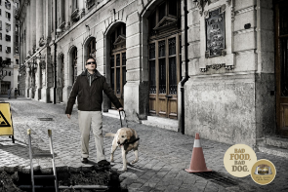

**Nota.** Marca registrada NutriPro NutriBalance (s.f.).

* **Esfuerzos extremos:** realizar la comunicación mostrando la ejecución de un esfuerzo exagerado o absurdo del consumidor por conseguir el producto o de la empresa por hacer llegar ese producto al consumidor. Esta técnica es efectiva cuando no existe un diferenciador para el producto y no explica el valor o beneficio del producto, por ello la marca debe estar identificada. Puede encontrar un ejemplo en la figura que aparece a continuación.

1. Esfuerzos extremos



**Nota.** Marca registrada Pepsi (s.f.).

* **Consecuencia extrema:** en esta técnica la comunicación no se enfoca en la promesa, sino en la exageración de la consecuencia del producto, sea buena o mala, como se ilustra en la siguiente figura.

1. Consecuencia extrema

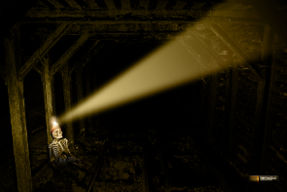

**Nota.** Marca registrada Duracell (s.f.).

* **Activación:** el espectador no se limita solamente a leer o escuchar el mensaje, en esta técnica se invita a generar una acción con el medio que lo transporta, con el fin de generar mayor impacto y recordación, tal cual se presenta en la siguiente figura.

1. Activación

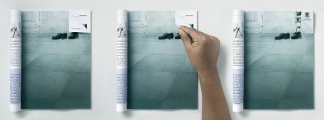

**Nota.** Agencia JWT (2007).

* **Comportamiento extremo:** se exagera el comportamiento de una persona que busca la característica que se quiere comunicar, así comunica un atributo del producto y se utiliza cuando el atributo no es característico del producto frente a la categoría. En la siguiente figura se puede encontrar un ejemplo.

1. Comportamiento extremo

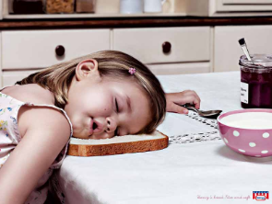

**Nota.** Marca registrada Harry’s Bread (s.f.).

* **Alternativa absurda:** con esta técnica se busca dar solución a un problema, así el usuario al encontrar esto, podrá entender que el producto es la mejor alternativa para solucionarlo, como se presenta en la siguiente figura.

1. Alternativa absurda

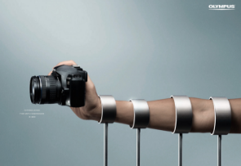

**Nota.** Marca registrada Olympus (s.f.).

# Uso del color en los anuncios publicitarios

Según la Real Academia de la Lengua Española, en su primera definición, el color es una “sensación producida por los rayos luminosos que impresionan los órganos visuales y que depende de la longitud de onda”.

El mundo es incoloro. Se podría decir que todo el color que [se ve] no existe. Es una percepción. Los objetos poseen la característica de absorber determinadas partes del espectro lumínico. La luz que no es absorbida se remite y transmite diferentes estímulos de color al de la ambientación general. Al llegar estos estímulos hasta el órgano de la vista, (…) produce una sensación de color. (Moares, B. 2018)

## Orígenes

“El físico y matemático inglés Isaac Newton dio un paso decisivo en la historia del color y estableció un principio hasta hoy aceptado: la luz es color. En 1665 Newton fue quien descubrió que la luz del sol, al pasar a través de un prisma, se divide en varios colores.” (fotonostra.com, s.f.).

## Bases de la teoría del color

Son reglas básicas que rigen la mezcla de colores para conseguir los efectos deseados, mediante la combinación de colores o pigmentos.

**El círculo cromático:** se le conoce como una rueda de colores donde se encuentran de forma ordenada los colores primarios, secundarios y terciarios; los cueles ya se explicaron en componentes anteriores. El aspecto que más se destaca es que los colores que se visualizan en este círculo son los que percibe el ojo humano, de acuerdo con las diferentes tonalidades y matices, como se presenta en la siguiente figura.

1. Círculo cromático

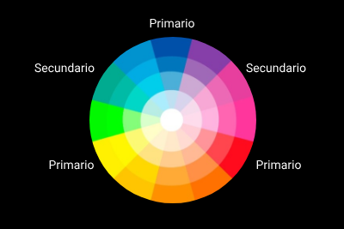

**Nota.** Desarrollo web (2004).

**Escalas de color:** son conocidas por ser cromáticas (con color: verde, azul, amarillo, etc.) y acromáticas (sin color: negro, gris) y, para que llegue a tomarse como escala, es porque antes ha tenido una variación graduada de luminosidad, tono o saturación. De manera que las escalas de color se entienden como:

* **Monocromáticos:** referente a los matices de un solo color.
* **Análogos:** armonía en la que se incluyen dos o tres colores.
* **Complementarios:** conocidos por ser un resultado neutral de una combinación de colores.
* **Tríada:** cuando se utiliza del círculo cromático una combinación de colores que da un triángulo equilátero, es decir, colores equidistantes entre sí.

En la siguiente figura se presentan estas escalas de color.

1. Escalas de color

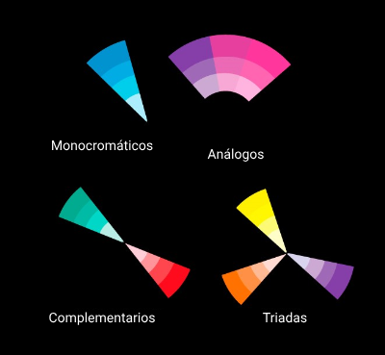

**Nota.** Desarrollo web (2004).

**Temperaturas de color:** se le conoce como la dominancia de algunos colores del espectro lumínico sobre otros, es decir, la luz sea neutra o artificial, siempre tendrá un dominio de colores y es por ello, que en ocasiones se alteran las fotografías. En síntesis, esta temperatura es distinguida como colores fríos o calientes, como se presenta en la siguiente figura.

1. Temperaturas de color

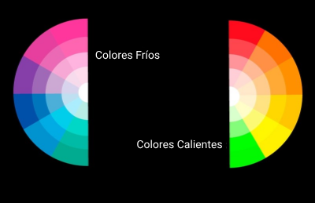

**Nota.** Desarrollo web (2004).

**Propiedades de los colores**

A continuación, se describen las propiedades que hacen parte de los colores, tomando como referencia lo que se indica en la página de internet denominada Desarrollo web (2004):

* **Matiz.** Es el estado puro del color, sin el blanco o negro agregados, y es un atributo asociado con la longitud de onda dominante en la mezcla de las ondas luminosas. El matiz se define como un atributo de color que permite distinguir el rojo del azul, y se refiere al recorrido que hace un tono hacia uno u otro lado del círculo cromático, por lo que el verde amarillento y el verde azulado serán matices diferentes del verde, tal como se presenta en la figura 12.

Los tres colores primarios representan los tres matices primarios, y mezclando estos [se puede] obtener los demás matices o colores. Dos colores son complementarios cuando están uno frente a otro en el círculo de matices (círculo cromático).

1. Matices en el círculo cromático

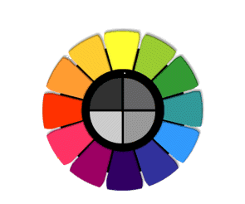

**Nota.** Desarrollo web (2004).

* **Saturación.** También llamada croma, este concepto representa la pureza o intensidad de un color particular, la viveza o palidez del mismo, y puede relacionarse con el ancho de banda de la luz que [se está] visualizando. Los colores puros del espectro están completamente saturados. Un color intenso es muy vivo. Cuanto más se satura un color, mayor es la impresión de que el objeto se está moviendo, como se presenta en la siguiente figura.

1. Saturación

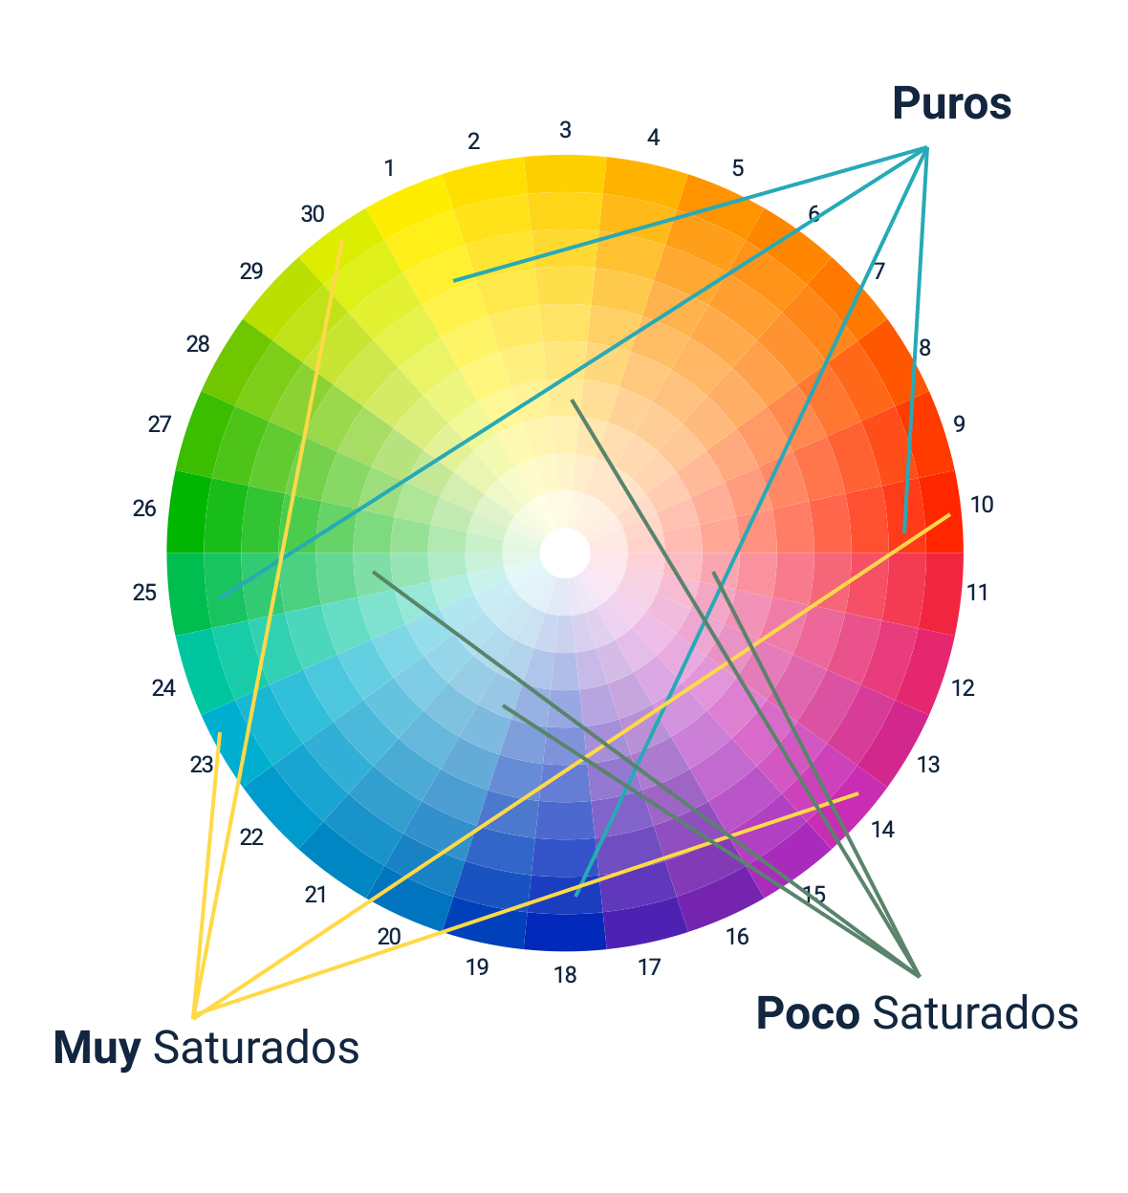

**Nota.** Desarrollo web (2004).

**También puede ser definida por la cantidad de gris que contiene un color:** mientras más gris o más neutro es, menos brillante o menos saturado es. Igualmente, cualquier cambio hecho a un color puro automáticamente baja su saturación.

**Por ejemplo,** [si se dice que] un rojo [es] muy saturado es [porque se refiere] a un rojo puro y rico. Pero cuando [se hace referencia] a los tonos de un color que tiene algún valor de gris los [llaman] menos saturados. La saturación del color se dice que es más baja cuando se le añade su opuesto (llamado complementario) en el círculo cromático.

Para desaturar un color sin que varíe su valor, hay que mezclarlo con un gris de blanco y negro de su mismo valor. Un color intenso como el azul perderá su saturación a medida que se le añade blanco y se convierte en celeste, tal como se presenta en la siguiente figura.

1. Saturación del color rojo



**Nota.** Desarrollo web (2004).

* **Valor o brillo.** Es un término que se usa para describir qué tan claro u oscuro parece un color, y se refiere a la cantidad de luz percibida. El brillo se puede definir como la cantidad de "oscuridad" que tiene un color, es decir, representa lo claro u oscuro que es respecto a su color patrón.

Es una propiedad importante, ya que va a crear sensaciones espaciales por medio del color. Así, porciones de un mismo color con fuertes diferencias de valor (contraste de valor) definen porciones diferentes en el espacio, mientras que un cambio gradual en el valor de un color (gradación) va a dar la sensación de contorno y de continuidad de un objeto en el espacio.

El valor es el mayor grado de claridad u oscuridad de un color. Un azul, por ejemplo, mezclado con blanco da como resultado un azul más claro, es decir, da un valor más alto, también denominado tono, que es distinto al color, ya que se obtiene del agregado de blanco o negro de un color base. Así, en la siguiente figura se puede apreciar los brillos del color rojo.

1. Brillos del color rojo



**Nota.** Desarrollo web (2004).

## Teoría del color de Eva Heller

A continuación, se describe la teoría del color creada por la autora Eva Heller, que se explica en la página web Viviendo la salud (2020):

Eva Heller fue una socióloga, psicóloga y escritora de origen alemán, nació en 1948 y falleció en 2008, desarrolló su propia teoría de los colores a partir del estudio de Goethe, publicando su ya clásico libro titulado “La psicología del color”. Es considerada, de hecho, como una de las profesionales más interesadas en el estudio de este campo de la Psicología, y una de sus mayores expresiones.

Según esta autora, las asociaciones entre los sentimientos y la razón, respecto a la relación de los colores no se realizan de manera accidental, sino que consisten en auténticas experiencias universales enraizadas profundamente tanto en nuestro pensamiento como en nuestro propio lenguaje.

Eva Heller considera que todos los colores tienen un significado y se utilizan siempre por un motivo determinado. Nunca se usan al azar, y se convierten en una herramienta de comunicación verdaderamente útil.

En su estudio, y sobre todo en su libro, aborda la relación existente entre los colores y nuestros propios sentimientos, proporcionando una gran cantidad de información sobre el significado de los colores y su uso en nuestra cultura, en el diseño de productos, en los distintos test que se basan en colores.

## Significados de los colores

Asimismo, para este tema se aborda lo socializado en dicho portal web sobre esta teoría, donde se establecen algunos significados de los colores:

* **Amarillo.** Se trata de un color que, popularmente, simboliza el optimismo, la juventud, la autoestima, la seguridad, la amistad, la creatividad y la extroversión. Al igual que el rojo, es un color que llama la atención, aunque utilizado en exceso puede ocasionar fatiga visual.

No obstante, no todo son cualidades positivas, ya que también posee ciertas connotaciones negativas. Puede percibirse como miedo, advertencia y engaño, además, habitualmente se le relaciona como símbolo de la mala suerte.

En marketing y publicidad, por ejemplo, se utiliza como color de fondo para algunas marcas que pretenden transmitir felicidad, optimismo y positivismo.

* **Rojo.** Es un color que se relaciona con la energía y la supervivencia, aporta emoción, valor y fuerza. Además, es considerado como el color de la llama del fuego, el más intenso, tendiendo a llamar a la acción a primera vista.

De hecho, en la psicología del color el rojo suele considerarse el color más intenso, causando las emociones más potentes.

* **Naranja.** Se trata de un color que representa el éxito, la creatividad, la aventura, el entusiasmo, el calor, la calidad y anima además a mantener cierto equilibrio.

A diferencia del color amarillo o del color rojo, es utilizado como variante de estos al ser capaz de capturar la vista, pero sin saturarla.

* **Verde.** Aporta relajación, equilibrio, sensación de paz y armonía, frescura, ponderación, conciencia, seguridad y anima al descanso. Es un color que habitualmente se relaciona con lo ecológico, y que además simboliza la naturaleza. Por ello, también se asocia con la fertilidad, el crecimiento y la salud.

En marketing y publicidad suele utilizarse en marcas vinculadas a la ecología, al medio ambiente y a la naturaleza en general, pero también a marcas relacionadas con la salud y con la actividad física.

* **Marrón (café).** Es el color de la tierra por excelencia, así como de la madera. Por ello, se relaciona también con la naturaleza, destacando entre sus significados emocionales la seguridad, la comodidad, la sensación de calidez, apoyo y confianza.

En marketing y publicidad es un color utilizado por marcas que desean aportar confianza, tranquilidad y seguridad, no solo en empresas relacionadas con alimentos o productos naturales.

* **Azul.** El color azul es, por lo general, el color de la comunicación, de la confianza, la paz, la estabilidad y la armonía, y se relaciona habitualmente no solo con el cielo sino también con el mar.

En marketing y publicidad se considera que el color azul aporta sensación de confiabilidad y de relajación, seguridad y calidad.

* **Rosado.** Es un color que habitualmente se asocia al público femenino. De hecho, en la psicología del color se relaciona con la feminidad, pero también se asocia al amor, a la pareja y a la sexualidad. El significado del color rosa tiene que ver con el amor, el cariño y el encanto.

En publicidad y marketing es un color que habitualmente es utilizado por marcas que trabajan para el público femenino, aunque en los últimos años muchas personas procuran romper la relación cultural entre el color rosa y las mujeres, como sucede con el color azul y los varones (especialmente con los niños y las niñas, por ejemplo, en la ropa y los juguetes).

* **Blanco.** El blanco es un color que nos aporta luminosidad, limpieza, pureza, claridad, inocencia. También aporta sensación de simplicidad y humildad, y es el símbolo de la bondad por naturaleza.
* **Negro.** Es un color que aporta eficacia, seguridad, elegancia, poder, glamour y sofisticación. Por ello, se trata de un color utilizado por marcas de alto prestigio que dirigen sus productos a un público mayormente de clase alta. En su aspecto más negativo su significado se asocia con la pérdida y la muerte.
* **Violeta (púrpura).** Es un color que se asocia con la psicología, con la espiritualidad, la verdad y la calidad. Además, se relaciona claramente con la sabiduría, el lujo, la nobleza, la contención y también el poder.

Por otro lado, puede causar sentimientos relacionados con la sensación de inferioridad, la introversión o la frustración, siendo percibido incluso como un color arrogante. Por ello, no se aconseja su uso de forma excesiva, dependiendo también del tono de violeta escogido.

* **Gris.** El significado habitual del color gris se asocia a la neutralidad y al equilibrio, al ser una mezcla entre el blanco y el negro. De hecho, utilizado de forma inteligente con ambos colores puede transmitir limpieza y neutralidad. No obstante, es un color que puede llegar a causar aburrimiento, tendiendo a la vez a transmitir sensación de pérdida y depresión. (Viviendo la salud, 2020)

# Composición gráfica en los anuncios publicitarios

Una de las partes más importantes y decisivas a la hora de crear un nuevo proyecto de diseño gráfico es el estudio de la composición. Esto es, la disposición de los distintos elementos dentro del espacio visual, de manera equilibrada y ordenada, con el fin de transmitir un mensaje al público objetivo. El éxito de un proyecto gráfico reside fundamentalmente en una composición perfecta que sea capaz de transmitir una idea de manera sencilla y directa. Hay que tener claro desde un primer momento qué elementos se van a incluir, y de qué manera se van a combinar para crear una estructura compositiva armónica. Dentro de la composición entran en juego aspectos como el tamaño, las texturas, los colores, los pesos, etc., cada uno de ellos debe estar en concordancia y dispuestos de manera equilibrada. (Estudio mique, 2020)

## Leyes de la composición

Las siguientes leyes son tomadas del portal web del autor Pato Giacomino (2014):

1. **Ley de la unidad o del orden estético.** La función de una composición debe resolverse en la unidad, es decir, en una armonía viva y total entre lenguaje y signo, entre contenido y forma. Por consiguiente, la unidad en la composición es el fin último de toda la organización de las fuerzas, una unidad vital para el mismo fin: la unidad estética del producto, el arte. En la siguiente figura se puede evidenciar un ejemplo.
2. Ley de la unidad o del orden estético

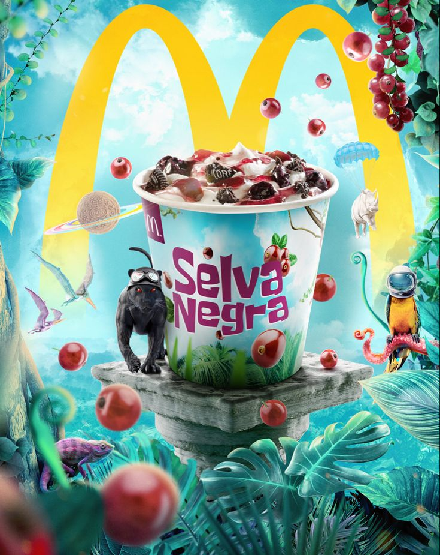

**Nota.** Marca registrada McDonald's (s.f.).

1. **Ley de la armonía.** Un diseño es armónico cuando hay un cierto equilibrio, una relación positiva entre líneas y masas. Una composición con diseño armonioso provoca sensación de unidad, de que todo fluye apropiadamente y que todo está en el lugar adecuado. La armonía del color es a menudo el factor clave del éxito de un diseño, como se presenta en la siguiente figura.
2. Ley de la armonía



**Nota.** Marca registrada MOEN (s.f.).

* **Ley de la variedad y el interés.** Esta ley consiste en el modo de escoger los elementos que forman la composición. Su presencia consiste en la necesidad de crear un interés que, a su vez, tiene su razón de ser en la misma variedad que provoca la novedad de la composición, como se presenta en la siguiente figura.

1. Ley de la variedad y el interés



**Nota.** Marca registrada Gibson Brands (s.f.).

* **Ley del resalte y la subordinación.** La ley del resalte exige que en cada composición haya un elemento dominante, según el significado y la finalidad de la misma composición. Establecer en cada composición un punto principal de atracción significa obrar con lógica para obtener la unidad requerida. En la figura 19 se presenta un ejemplo.

1. Ley del resalte y la subordinación

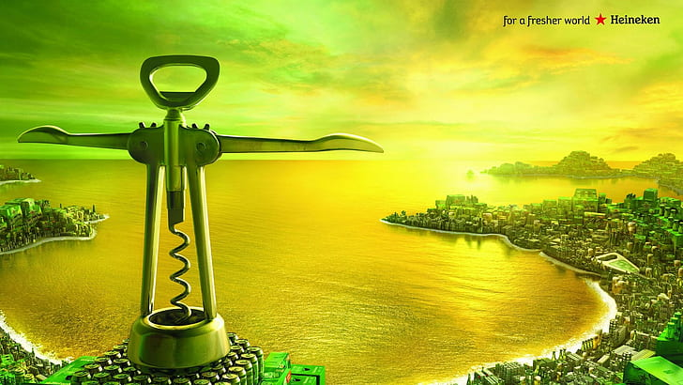

**Nota.** Artista Michael Miller Yu y el diseñador gráfico Eric Chan (2002).

* **Ley de contraste o del conflicto.** Un elemento se distingue del resto por su singularidad, por ser específico. Un objeto puede contrastar con otros por el color, la forma, el tamaño y las cualidades intrínsecas del propio objeto. Esta característica parece ser una constante esencial de orden compositivo general; el principio del contraste va ligado a la ley del resalte y de la subordinación, del ritmo y del equilibrio.

1. Ley de contraste o del conflicto

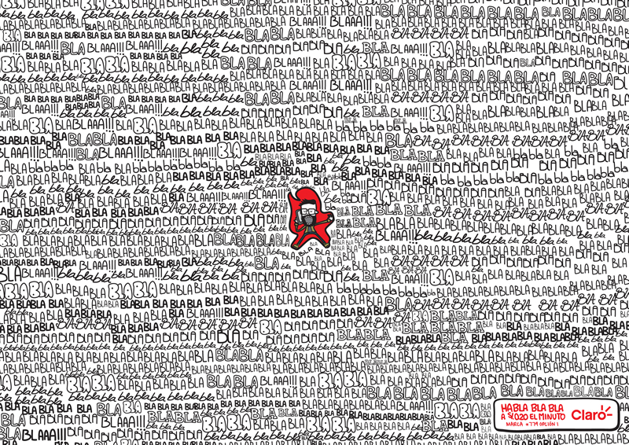

**Nota.** Marca registrada Claro.

**Técnicas de composición**

Una composición exitosa significa que se ha organizado, distribuido, alineado y compilado el diseño de manera tal, que no solo se presente bien, sino que también sea altamente funcional y efectivo. Por esta razón, a continuación, se indicarán unos cuantos consejos, trucos y técnicas que harán que se domine la composición en un abrir y cerrar de ojos.

* **Definir el enfoque.** Como lo decían cuando se estaba en la escuela “tener enfoque es algo muy importante”. Un elemento clave para cualquier buena composición es un punto focal sólido, ya que ayuda a dirigir naturalmente los ojos de los espectadores hacia las partes importantes del diseño.

Cuando se elija el punto focal se debe tomar en cuenta que el objetivo principal de todo diseño es la comunicación. Independientemente de que se esté comunicando una idea, cierta información o simplemente un sentimiento o una emoción, el diseño está contando una historia específica, así que se debe procurar elegir dicho punto que ayude a contar esa historia de la manera más contundente y efectiva.

Algunas maneras de llamar la atención son mediante técnicas como la escala, el contraste y las líneas guía, lo cual se discutirá con mayor detalle más adelante. Por el momento, se puede analizar el ejemplo que aparece en la figura 21, elaborado por Matthew Metz para la cadena de moda Nordstrom, donde el punto focal es la modelo y su ropa. Razón por la que ella ha sido ubicada en el centro, además tiene letras y un bloque de color posicionado, de manera que resalte y dirija la atención hacia su rostro, luego su atuendo y las líneas guía dirigen los ojos por debajo de su marco y gradualmente hacia la otra información.

1. Punto focal

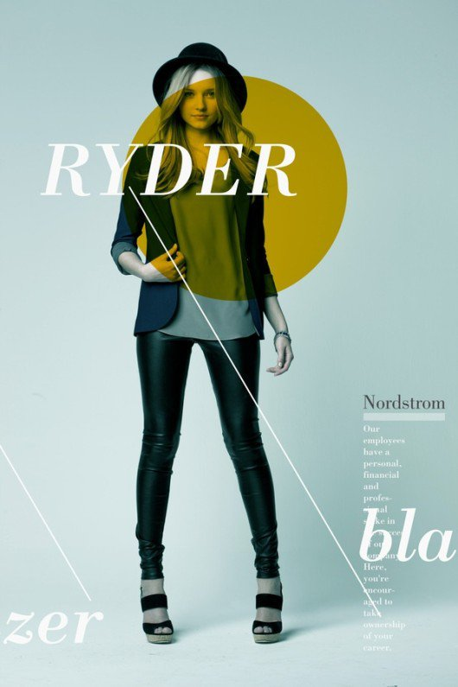

**Nota.** Matthew Metz (s.f.).

Del mismo modo, la siguiente figura, ejemplo de diseño de un póster por Shauna Lynn Panczyszyn, pone el enfoque en la fotografía del hombre. Orienta el enfoque de esta imagen al colocarlo en el centro, enmarcándolo con los gráficos y usando gráficos garabateados para guiar el ojo hacia la fotografía.

1. Enfoque

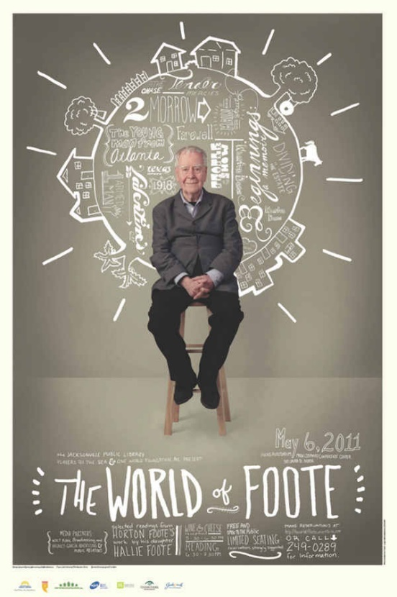

**Nota.** Shauna Lynn Panczyszyn (s.f.).

* **Líneas guía.** Así como se apunta a algo cuando se desea que los demás lo vean, al posicionar algunas líneas y formas de ciertas maneras se puede controlar el punto de vista del diseño, es decir, hacia dónde se mueven los ojos de los espectadores cuando lo ven. Un uso común de las líneas guía con el que se podría estar muy familiarizado es dentro de los organigramas, los cuales usan líneas para dirigir los ojos de un punto al siguiente, de manera obvia.

Un ejemplo es la siguiente tarjeta de “aparta la fecha” elaborada por Paper and Parcel, que usa líneas de guía de organigrama para presentar la información en una forma divertida y única.

1. Líneas guía

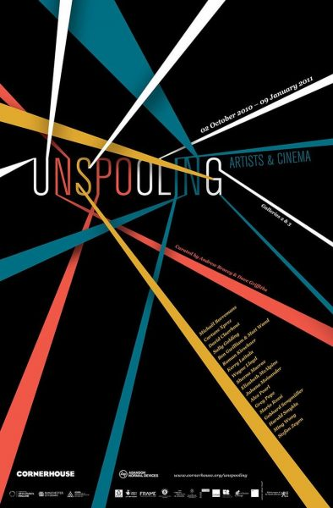

**Nota.** Paper and Parcel (s.f.).

Claro, no todos los diseños tendrán líneas tan evidentes para ajustarlas al dirigir el punto de vista, pero esto no significa que se esté en una balsa sin remos. Ello quiere decir que se deben encontrar formas y líneas dentro de las imágenes y de los elementos gráficos y, usarlos para dirigir el ojo de cierta manera.

Un ejemplo de esto puede evidenciarse en el siguiente póster de Trick Pony, que utiliza la línea al lado del brazo izquierdo del hombre para dirigir el ojo hacia y desde el logo, y luego hacia el resto de la imagen. De este modo, las formas de la imagen se han utilizado para dirigir la vista.

1. Líneas y formas dentro de la imagen

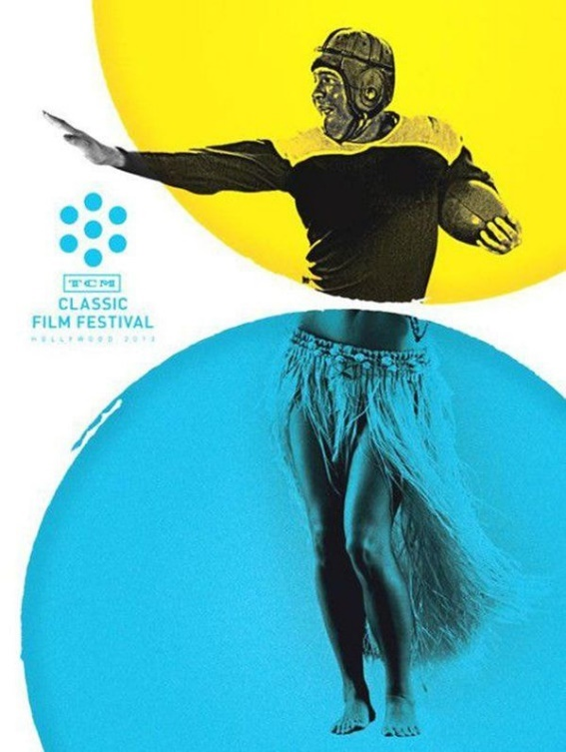

**Nota.** Trick Pony (s.f.).

* **Escala y jerarquía.** La escala y la jerarquía visual son algunos de los fundamentos creativos que pueden crear o destruir los diseños, así que es importante tener un buen entendimiento de ellos para mantener una composición exitosa.

En una explicación muy breve, la jerarquía es la colocación y diseño de elementos en orden para señalar su importancia de manera visual. Así que se puede hacer que un elemento importante sea más grande y llamativo que uno que no lo sea, el cual podría ser más pequeño o tenue. La jerarquía es especialmente importante cuando se trata de la letra, como se presenta en la siguiente figura.

La escala con frecuencia se utiliza para comunicar la jerarquía al dirigir la atención hacia y lejos de ciertos elementos, indicando de este modo su importancia para la comunicación.

1. Escala y jerarquía

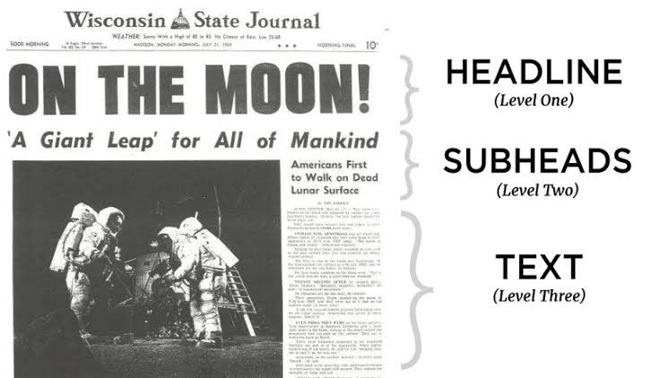

* **Equilibrio de los elementos.** El equilibrio es muy importante en muchos sentidos y por supuesto que sus diseños no son la excepción. Pero ¿cómo encontrar ese perfecto equilibrio dentro de los diseños? En la figura 26 que aparece a continuación se presenta un ejemplo.

1. Equilibrio de los elementos

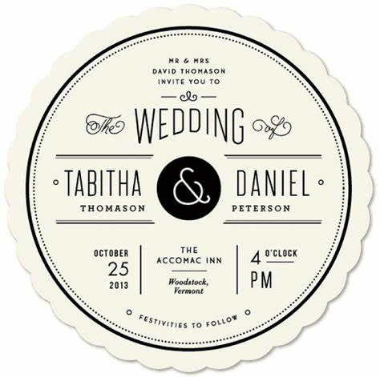

**Nota.** Jennifer Wick (s.f.).

Es preciso discutir sobre dos tipos comunes de equilibrio y cómo dominarlos; primero, se tiene el equilibrio simétrico, este tipo de equilibrio hace exactamente lo que indica su nombre –equilibra el diseño usando la simetría –. Al reflejar ciertos elementos del diseño de izquierda a derecha o de arriba hacia abajo se puede crear un fuerte sentido de equilibrio, como se presenta en la siguiente figura.

1. Equilibrio simétrico



**Nota.** Jennifer Wick (s.f.).

En este diseño, los tres círculos centrales son los elementos más grandes, pero se equilibran gracias a la letra, a los gráficos de línea fina y al círculo pequeño con mucha textura que está en la esquina inferior.

Otro tipo de equilibrio y posiblemente el más común es el equilibrio asimétrico, que también es un término bastante claro, dado que habla de crear equilibrio sin simetría.

* **Usar elementos que se complementen entre sí.** Elegir fotos que se hayan tomado de forma similar e intentar elegir fotos que tengan estéticas y estilos similares, por ejemplo, si una imagen es minimalista, elegir otras que estén inspiradas en lo minimalista para complementarla. Se puede evidenciar este ejemplo de diseño de sitio web por el autor Feint, quien ha elegido imágenes que tienen cierta tosquedad con mucha textura, vetas de madera y tonos fríos, tal como se presenta en la siguiente figura.

1. Elementos que se complementan

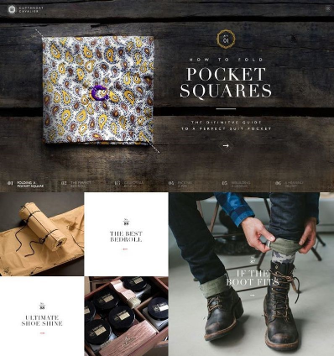

**Nota.** Feint (s.f.).

* **Colorear las fotos del mismo modo.** Con la prevalencia de filtros y herramientas de ajuste de imágenes se es capaz de colorear y ajustar fotos para tener paletas más cohesivas y complementarias. Esto se puede evidenciar en este diseño de póster elaborado por A is a name, donde se utiliza un filtro monocromático en todas las fotos para enlazar cada imagen entre sí, en una forma más natural, como se presenta en la siguiente figura.

1. Colorear las fotos del mismo modo

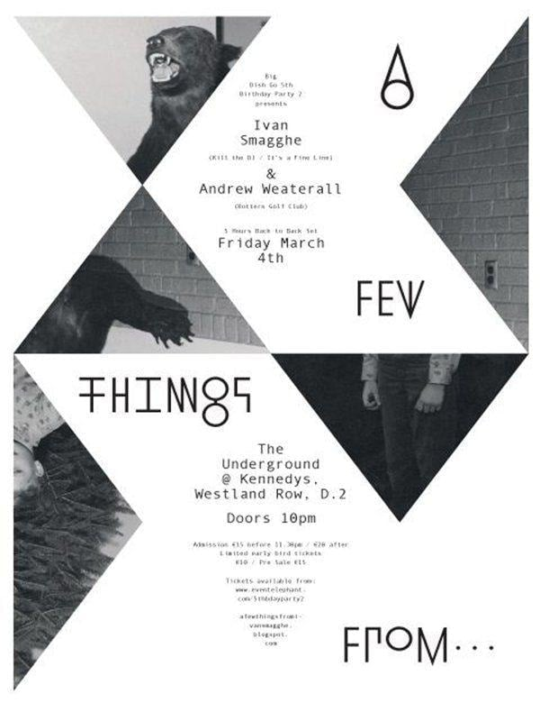

**Nota.** A is a Name (s.f.)

* **Aumentar o reducir el contraste.** El contraste es una herramienta sumamente útil para resaltar y ocultar ciertos elementos del diseño. Al aumentarlo o usar un color distintivo de alto contraste se ayuda a que un elemento sobresalga y llame la atención. De igual manera, al reducirlo, se hace que un elemento se desvanezca en el fondo.

En el siguiente ejemplo desarrollado por Thebault Julien se usan colores de alto contraste para enmarcar y resaltar las imágenes focales, además de tipografías llamativas para destacar los fragmentos clave de información. Pero también se utilizan letras más ligeras y delgadas para empujar los otros elementos un poco fuera del centro de atención.

1. Contraste

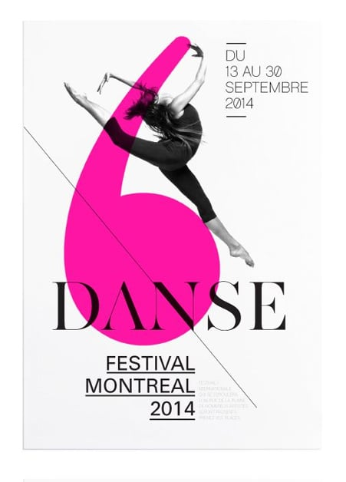

**Nota.** Thebault Julien (s.f.).

* **Repetir elementos.** Repitan: “la repetición crea composiciones exitosas”. Para mantener la consistencia y un formato lógico hay que intentar tomar elementos específicos de una sección del diseño y aplicarlos en otras secciones; tal vez un estilo de letra puede usarse en más de una sección del diseño o quizás un motivo gráfico más de una vez. Así que hay que probar armarlo con elementos repetidos.

La repetición es un factor clave cuando se trata de formatos de múltiples páginas. Repetir elementos de formato y/o diseño ayuda a que cada página pase a la siguiente, creando un conjunto cohesivo de ellas, como se presenta en la siguiente figura.

1. Repetición

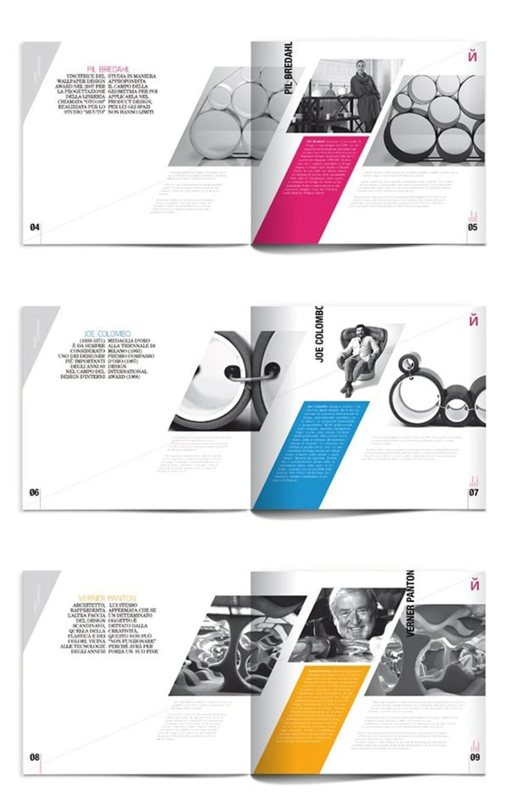

**Nota.** Mauro De Donatis y Elizaveta Ukhabina (s.f.).

En el diseño visualizado de los creativos Mauro De Donatis y Elizaveta Ukhabina cada composición de formato es similar, las únicas diferencias son el contenido escrito, los colores y el uso de imágenes. Esta composición repetida ayuda a los lectores a reconocer rápidamente el formato y, por lo tanto, a familiarizarse con la información de manera rápida.

* **Dejar espacios en blanco.** No tiene por qué llenar todo el espacio con contenido. Como se acaba de mencionar, el espacio en blanco no es espacio vacío, está haciendo su trabajo y sirviendo su propósito, así que no se debe sentir la necesidad de llenar cualquier espacio que se tenga con más contenido.

Por ejemplo, se puede evidenciar este diseño de sitio web creado por Creative Web Themes, en el que se usa una imagen para representar el producto, un título en negrita, dos pequeñas líneas de texto y luego un enlace para obtener más información. Gracias a este simple formato y a la forma en que no todo el espacio ha sido llenado con contenido hay mucho lugar para que el espacio en blanco haga lo suyo y, deje que cada elemento respire perfecta y efectivamente, tal como se presenta en la siguiente figura.

1. Espacios en blanco

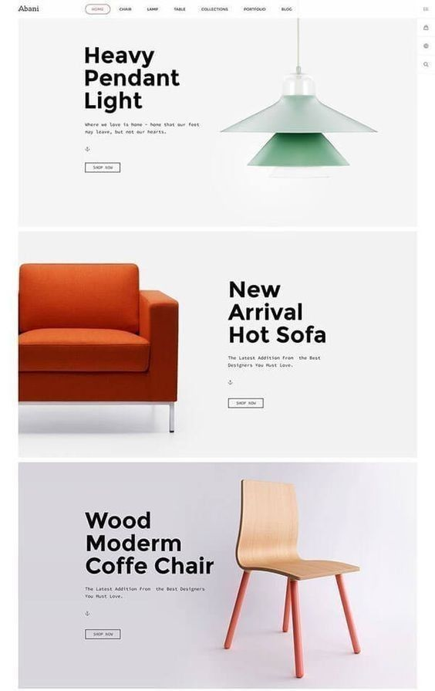

**Nota.** Creative Web Themes (s.f.).

* **Dividir espacio en tercios.** Usar la regla de los tercios es una estupenda manera de empezar la composición del diseño, ya que proporciona una guía rápida para posicionar y enmarcar los elementos.

Lo anterior, se puede evidenciar en este diseño de sitio web creado por Gajan Vamatheva para National Geographic, luego tómese un momento para imaginarse dónde se interceptarían las líneas de la regla de los tercios. Quizás se note que estas lo hacen encima de los puntos focales de cada imagen –los excursionistas en la primera imagen, el ave más grande en la segunda–. Las líneas se interceptarían en puntos alrededor de los cuadros de texto, dirigiendo el ojo hacia estos puntos, como se presenta en la siguiente figura.

1. Espacios en tercios.

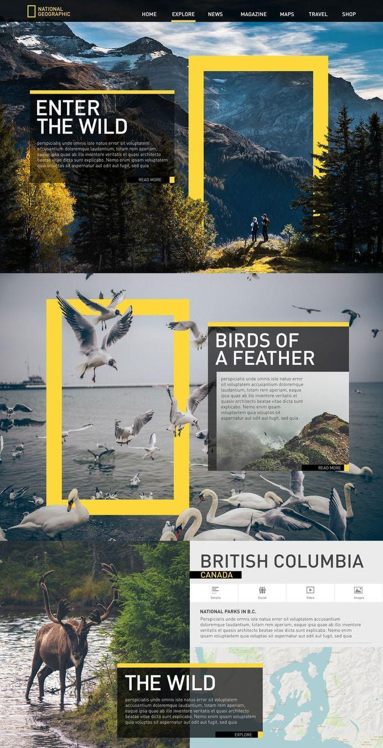

**Nota.** Gajan Vamatheva para National Geographic (s.f.).

## La sección áurea

De acuerdo con Rodríguez (2020) del portal web Market In House:

La proporción áurea cuenta con diversos nombres, se puede llamar proporción áurea, número áureo o incluso la divina proporción, al final todas estas palabras significan lo mismo. La proporción áurea parte de un número irracional (1:1.618), el cual proviene de la sucesión de Fibonacci.

Se emplea este principio dentro de un rectángulo que se ajusta a los parámetros del número áureo (1.618). Al ser ajustado se puede evidenciar la sucesión de Fibonacci. A medida que se hace la espiral se van sacando segmentos dentro del rectángulo, cuyos valores son los mismos que los de la sucesión de Fibonacci (1, 2, 3, 5, 8, 13, 21, 34, etc.). Como se ha podido evidenciar, realizar la divina proporción es más simple si se aplica en la práctica. Este principio es fundamental dentro del mundo del diseño y ayudará a realizar obras simétricamente estéticas.

1. Sección áurea logo Apple

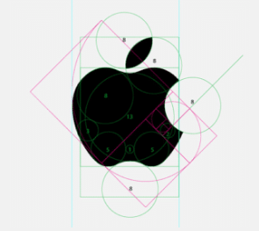

**Nota.** Rodríguez (2020).

Un buen ejemplo es el logo de Apple; la manzana más famosa no fue diseñada así por casualidad. Parte de la espiral áurea y a raíz de ella se fue generando progresivamente, de esta manera todas las formas del logo fueron realizadas siguiendo la proporción áurea que se sacó al principio. Otro caso bastante curioso es el del logo de BP; parece simplemente una figura geométrica pero realmente emplea la proporción áurea para definir el tamaño de sus pétalos además de su forma y ancho, sacando como referencia la circunferencia de los pétalos amarillos y empleando esa espiral en el resto del logo, como se presenta en la siguiente figura.

1. Sección áurea logo BP

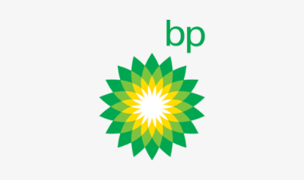

**Nota.** Rodríguez (2020).

La publicidad, la fotografía de modas y el mundo de la moda, en general, ha vivido durante años un ambiente de críticas debido a la necesidad de mostrar el ideal de belleza que como sociedad se ha impuesto, por supuesto, presionados por estándares que no siempre son realistas.

En el siguiente ejemplo se puede evidenciar un patrón de fisonomía, atendiendo a la proporción áurea, claro está, la industria de la moda se apoya en la tecnología de retoque fotográfico para ello.

1. Patrón de fisionomía

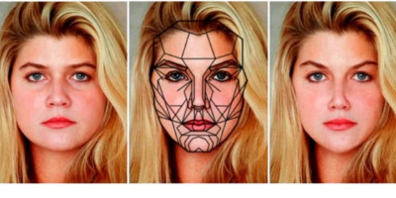

**Nota.** Garden Style (2020).

Por supuesto, no siempre es necesario editar para lograr esta proporción ideal, simplemente haciendo uso de técnicas de composición se puede lograr; tal como se evidencia en el ejemplo que se encuentra a continuación.

1. Técnicas de composición

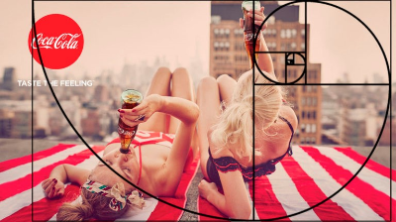

**Nota.** Xavier Roca Sancho (2016).

**La escala**

En el diseño gráfico, las propiedades de los elementos visuales son relativas, dependen del resto de elementos presentes en la composición. En este caso, la escala hace referencia a la relación entre los tamaños y otras características de las piezas que forman el diseño con sus vecinas.

"Otras características" hacen referencia al aspecto global de un elemento, por ejemplo, si se usan colores más vivos, oscuros o contrastados, la "presencia" o sensación visual de tamaño resulta mayor que la de otros elementos más pálidos, claros o difuminados, como se presenta en la siguiente figura.

La proporción relativa entre elementos debe ser equilibrada, usando una escala correcta. En una composición gráfica la escala se usa tanto para distribuir el espacio como para equilibrar las proporciones de los elementos (FotoNostra, 2020).

1. La escala

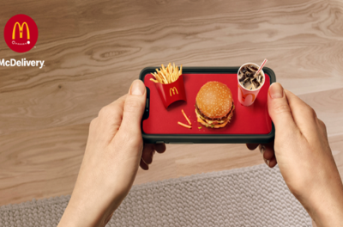

**Nota.** Marca registrada McDonald's (s.f.).

## Layout

La palabra layout sirve para hacer referencia al esquema que será utilizado y cómo están distribuidos los elementos y formas dentro de un diseño. Es un vocablo del idioma inglés, y no existe o no forma parte del texto del diccionario de la Real Academia Española; sin embargo, se traduce como disposición, plan o diseño (Significados, 2020)

El layout, en términos publicitarios, expone el arreglo de los elementos gráficos dentro de un anuncio en un soporte determinado. Coordina la medida y posición de cada uno de los elementos y recursos que componen un anuncio o pieza publicitaria (Pix, 2013).

**Tipos de layout**

A través de piezas gráficas de la marca registrada Coca-Cola se mostrarán algunos ejemplos de los tipos de layout presentes, para entender con mayor claridad este concepto.

* **Póster.** Estas piezas publicitarias hacen énfasis en la parte visual, ocupando todo el espacio con una sola imagen que narra una historia con sencillez y transmite emociones con un concepto bien logrado, tal como se presenta en la siguiente figura.

1. Póster

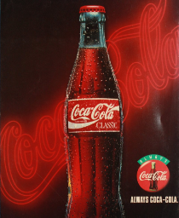

**Nota.** Marca registrada Coca-Cola (s.f.).

* **Axial.** En este tipo de layout se distribuyen los elementos teniendo como referencia los ejes del plano cartesiano X (horizontal), Y (vertical) y Z (profundidad). De esta manera, se puede evidenciar en el siguiente ejemplo de botellas de Coca-Cola, cómo estas presentan la evolución del envase a través de la historia de la marca.

1. Axial



**Nota.** Marca registrada Coca-Cola (s.f.).

* **Silueta.** El layout silueta busca mostrar el producto de una manera etérea, resaltando su forma sobre un plano limpio, tal como se presenta en la figura.

1. Silueta

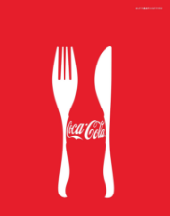

**Nota.** Marca registrada Coca-Cola (s.f.).

* **Mondrian o reticular.** Para esa disposición se presentan diferentes formas del mismo producto o se resaltan trozos de un mismo elemento, para presentar detalles de este, como se puede evidenciar en la figura.

1. Mondrian o reticular

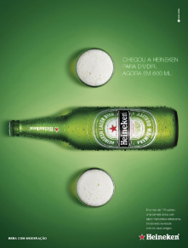

**Nota.** Marca registrada Heineken (s.f.).

* **Tipográfico.** En este tipo de layout se presenta como protagonista el texto, acompañado de elementos gráficos; en la figura 43 se presenta un ejemplo.

1. Tipográfico

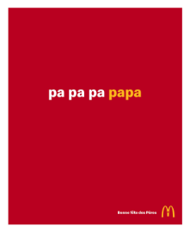

**Nota.** Marca registrada McDonald's (s.f.).

## Tipografías

De acuerdo con lo indicado por Morales (2016) en su portal web:

La tipografía se encarga de la materialización visual del lenguaje verbal, es decir, de la escritura.

Es el arte de jugar con los elementos gráficos del texto escrito: usar los espacios y definir la forma de las letras de acuerdo con algún objetivo específico, que puede ir desde optimizar la legibilidad del texto hasta adecuarlo para que exprese algún concepto como elegancia.

Para tener una idea más clara se selecciona simplemente los tipos de letra de los menús de los programas de procesamiento de texto, diseño o video. Esto significa que todas las posibilidades tipográficas entre las que se escoge diariamente en Word, por ejemplo, no están allí por arte de magia, sino que cada una ha sido pensada, dibujada y materializada por alguien con algún objetivo.

Estos conceptos son elementales para entender el territorio en que se mueve la tipografía. Cuando se habla de forma se hace referencia a lo tangible, a lo que se ve, es decir, el trazo, la geometría, el estilo y el eje de inclinación de las letras. El significado por su parte es algo mental, es el concepto, idea o emoción que la forma transmite, es el mensaje de la tipografía.

A partir de ahí la tipografía cobra un nuevo sentido, pues se puede entender que no son simples trazos dibujados al azar, sino que cada una con sus rasgos característicos comparte una historia, provoca emociones y transmite un mensaje específico y determinado.

Descubra en la siguiente figura cómo se aplica esto a alguna de las familias tipográficas más importantes.

1. Tipografías

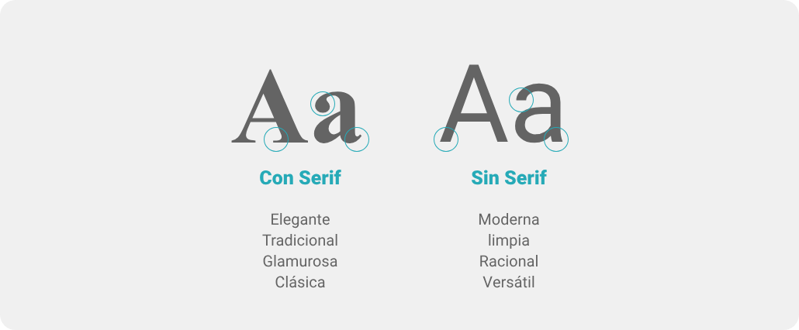

* **Serif.** Se caracterizan por tener pequeños trazos que se extienden en los extremos de las letras, expresan un sentido clásico y tradicional.
* **Sin Serif.** A diferencia de las serif, estas no tienen trazos que sobresalen de sus extremos, sino cortes limpios y precisos, son de mejor legibilidad y se las relaciona con modernidad y elegancia.
* **Manuscrita.** Depende del contexto en que se use puede expresar diversión o modernidad; sin embargo, no son muy legibles en textos largos, por lo que hay que tener cuidado con su uso.

Ahora bien, para complementar lo indicado por Morales (2016), el portal web Goodwill Community Foundation (2020) manifiesta los elementos a tener en cuenta en la tipografía como la jerarquía, el interlineado, el espaciado y el interletraje, los cuales se explican a continuación.

* **La jerarquía.** Es utilizada para guiar el ojo del lector a lo más importante. En otras palabras, le presenta dónde comenzar y a dónde ir, usando diferentes niveles de énfasis.

Establecer una jerarquía es simple, se debe decidir qué recursos quiere que el lector note primero y luego hacer que se destaquen. Los elementos más importantes suelen ser más grandes, más gruesos o diferentes de alguna manera. Recuerde que es mejor mantener una forma sencilla y usar solo algunos estilos complementarios. A continuación, se presenta un ejemplo.

1. Jerarquía

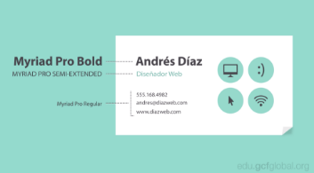

* **El interlineado.** Es el área entre las líneas del texto, también conocido como espacio vertical. Si no está seguro de cuánta distancia debe dejar, no se preocupe, el valor predeterminado usualmente es el correcto. El objetivo es hacer que su texto sea cómodo para leer; mucho o muy poco espacio puede ser molesto para el lector. En la siguiente figura puede evidenciar un ejemplo de interlineado.

1. Interlineado

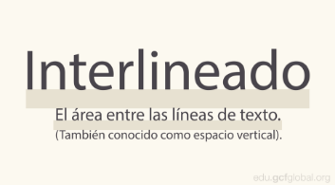

* **El espaciado.** Es la distancia general entre los caracteres o letras; la mayoría de los programas permiten reducir o aumentar esto según sus necesidades. En algunos diseños, puede ajustar el espacio para crear cierto efecto; también puede ayudarle a entender y a arreglar las fuentes que están mal espaciadas, como se presenta en la siguiente figura.

1. El espaciado

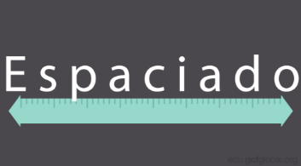

* **El interletraje.** Es el espacio entre letras específicas. A diferencia del espaciado, cambia en el transcurso de la palabra porque cada letra encaja diferente; algunas fuentes tienen mal interletraje, lo que hace que las letras se vean mal espaciadas; si utiliza una fuente que tenga esto, es mejor elegir otra. En la siguiente figura se presenta un ejemplo de interletraje.

1. El interletraje



# Desarrollo de la pieza gráfica

Para el desarrollo de una pieza gráfica se debe tener en cuenta una serie de pasos, los cuales se explicarán a continuación.

## Primer paso, el esbozo

Derivado del término italiano bozzetto, el concepto de boceto refiere al esquema o el proyecto que sirve de bosquejo para cualquier obra. Se trata de una guía que permite volcar y exhibir sobre un papel una idea general antes de arribar al trabajo que arrojará un resultado final.

Es una ilustración esquemática que carece de detalles y, en la mayoría de los casos, no posee terminaciones. Su objetivo es simbolizar ideas, pensamientos o conceptos, sin preocuparse por la estética. Por eso, generalmente se realiza sobre cualquier clase de hoja y sin necesidad de disponer de instrumentos de dibujo auxiliares (Definición de, 2021).

Sabiendo ya un poco de contexto, lo primero que se debe hacer es desarrollar esbozos de piezas gráficas en los que se evidencie el concepto, el mensaje y los objetivos de comunicación de la campaña.

Hay que tener presente que al momento en que se comience el bocetaje se debe contar con los elementos que se incluirán en la pieza gráfica: textos, imágenes, logos, etc., así como el brief, concepto y demás; el boceto pretende plasmar en borrador, sin detalle, lo que finalmente será una pieza gráfica.

Como ejemplo de este proceso se realizará una pieza gráfica de jugo natural de sandía, buscando representar gráficamente la frescura y resaltar los colores de la fruta. Para ello, se hace el boceto con los elementos que deben estar presentes en la pieza, incluyendo el envase, la fruta, salpicaduras de jugo, así como los textos, tal como se presenta en la siguiente figura.

1. Boceto

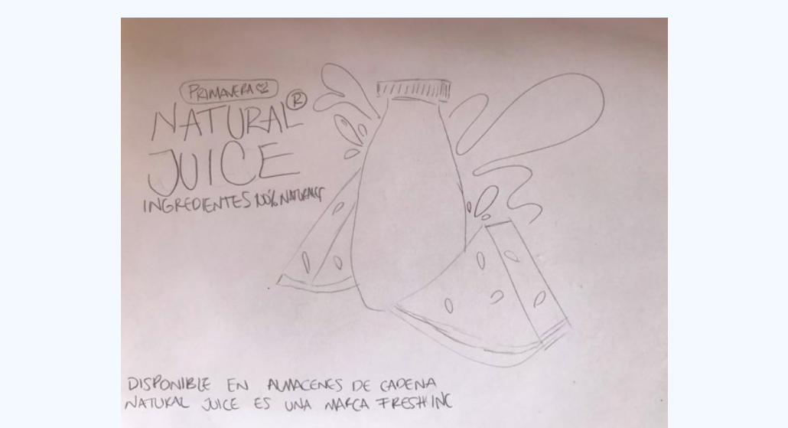

**Nota.** SENA (2020).

Más adelante se presentará cómo queda esta pieza gráfica digitalizada.

El creativo publicitario ve las cosas desde el punto de vista de las personas y desde la perspectiva del negocio, y al desarrollar una pieza gráfica su objetivo no es ganar premios, sino vender productos por medio del mensaje, por ello es un trabajo anónimo. A partir de lo anterior, el portal web Marketing capacitación (2017) aconseja lo siguiente:

No es necesario demostrar sofisticación en los textos; palabras breves, simples y de fácil entendimiento harán que el receptor pueda recordarlo por más tiempo. Las frases cumplen la misma regla, no más de 12 palabras; se debe cerrar con un llamado a la acción, en el tono adecuado para que el lector se levante y salga a buscar lo que le ofrecen.

Antes de empezar, piense en el receptor del mensaje y hágase las siguientes preguntas:

1. ¿Para quién estoy creando el mensaje?
2. ¿Qué saben los consumidores de la compañía y del producto?
3. ¿Qué quieren conocer?
4. ¿Por qué están viendo esta publicación?
5. ¿Cuál es la propuesta de valor del producto o servicio?

Al crear el mensaje formule algunas preguntas que le ayuden a encontrar el estilo y el contenido, por ejemplo:

* ¿Cuál es el punto más importante por comunicar?
* ¿Es esta la primera comunicación?
* ¿Es la respuesta a un anuncio anterior?
* ¿Se dispone de toda la información que se necesita?
* ¿Qué debe lograr el mensaje?
* ¿Tiene que cambiar opiniones o conseguir una venta?

El mensaje debe sentirse personal. Cuando un lector se encuentre con su anuncio, lo fundamental es que sienta que va dirigido a él; se debe vincular emocionalmente al potencial cliente con el producto, no solo contarle para qué sirve el producto o el servicio, también dejarle saber cómo lo hará sentir.

## Construcción de la pieza gráfica

En este punto del proyecto, ya se ha redactado, diseñado y recopilado todos los elementos que deben estar presentes en la pieza (textos, fotografías o vectores, logotipos, etc.); por ello, el paso a seguir es realizar la digitalización del boceto que se presentó en el punto anterior de la pieza gráfica del jugo de sandía.

Los pasos a seguir son los siguientes:

1. Construcción de la pieza gráfica



[**Enlace de reproducción del video**](https://www.youtube.com/watch?v=AUstikTuuRQ)

|  |
| --- |
| **Síntesis del video: Construcción de la pieza gráfica** |
| En el video “Construcción de la pieza gráfica”, se ofrece una guía detallada sobre la manipulación de degradados y el uso de mallas para crear efectos visuales realistas en piezas gráficas.  Una vez el proyecto ha sido redactado, diseñado y se han recuperado todos los elementos necesarios, como textos, fotografías y vectores, que deben tenerse en cuenta al diseñar la pieza gráfica. El siguiente paso es la digitalización del boceto previamente presentado al cliente. Con el boceto listo sobre la mesa de trabajo, se procede a diseñar los elementos que componen la pieza gráfica, siguiendo una serie de pasos detallados.  A través de la explicación, se muestran técnicas para ajustar opacidades, aplicar filtros como el desenfoque, y controlar la intensidad de los colores, especialmente en los bordes, con el fin de suavizarlos y lograr un acabado más profesional.  Primero, se aborda cómo manipular degradados para suavizar las transiciones de color y se explica cómo agregar efectos como el desenfoque gaussiano. Luego, se demuestra cómo usar la herramienta de pluma para dibujar formas específicas, en este caso una sandía, y aplicar colores y degradados mediante mallas, dando volumen y profundidad a los elementos.  Posteriormente, se trabaja con capas para organizar el diseño, agregando sombras a la botella y las sandías, ajustando su posición en relación con otros elementos como el splash y las sombras. Finalmente, se explica cómo insertar y organizar los textos dentro de la pieza gráfica, logrando un diseño final cohesivo.  Se invita al aprendiz a consultar el video completo para profundizar en estos conocimientos y mejorar su manejo de herramientas gráficas, logrando resultados más pulidos en sus proyectos. |

Síntesis

Para realizar el diseño de una pieza gráfica, hay varios puntos que se deben considerar como el desarrollo creativo, el uso del color y la composición gráfica, adicionalmente, al momento de desarrollar la pieza como tal, primero se debe realizar un esbozo y luego la construcción. El siguiente diagrama de flujo presenta el contenido del componente formativo, poniendo especial énfasis en los conceptos y temas más importantes.

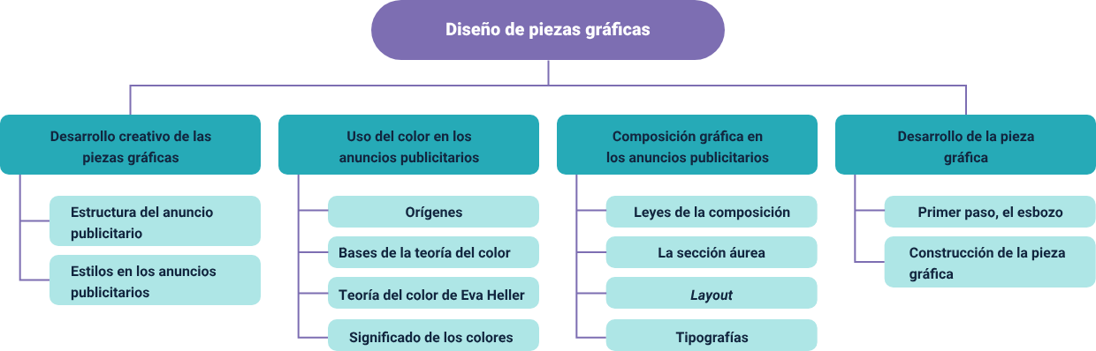

Glosario

**Boceto:** esquema o proyecto que contiene solamente los rasgos principales de una obra artística o técnica (lexico.com, 2021).

**Diseño:** actividad creativa que tiene por fin proyectar objetos que sean útiles y estéticos (lexico.com, 2021).

**Mensaje publicitario:** es una forma de comunicación a través de la cual se pretende dar a conocer un producto, su elemento principal es el mensaje publicitario. Dentro del texto del anuncio es habitual utilizar determinadas frases que pueden resumir o facilitar que el mensaje y su contenido sean recordados.

**Mercado meta:** conjunto de miembros del mercado que tienen como característica principal el tener necesidades, gustos y conductas aptas para adquirir un producto o servicio.

**Publicidad:** difusión o divulgación de información, ideas u opiniones de carácter político, religioso, comercial, etc., con la intención de que alguien actúe de una determinada manera, piense según unas ideas o adquiera un determinado producto (lexico.com, 2021).

**Tipografía:** se le denomina a la tarea, oficio e industria que se ocupa de la elección y el uso de tipos (letras diseñadas con unidad de estilo) para los textos en piezas gráficas.

Referencias bibliográficas

Definición.de. (2021). Boceto. <https://definicion.de/boceto/#:~:text=Derivado%20del%20t%C3%A9rmino%20italiano%20bozzetto,de%20bosquejo%20para%20cualquier%20obra.&text=Por%20lo%20general%2C%20un%20boceto,los%20casos%2C%20no%20posee%20terminaciones>

Desarrollo web. (2014). Propiedades de los colores. desarrolloweb.com. <https://desarrolloweb.com/articulos/1503.php#:~:text=Matiz%20(Hue),mezcla%20de%20las%20ondas%20luminosas>

Estudio Mique. (2020). ¿Qué es la composición en diseño gráfico? mique.es <https://www.mique.es/que-es-composicion-diseno-grafico/>

FotoNostra. (2020). La escala. fotonostra.com. <https://www.fotonostra.com/grafico/escala.htm>

Goodwill Community Foundation. (2021). ¿Qué es tipografía y cómo elegir un tipo de letra? GCFGlobal. <https://edu.gcfglobal.org/es/conceptos-basicos-de-diseno-grafico/que-es-tipografia-y-como-elegir-un-tipo-de-letra/1/>

Guijarro, J. M. (2002). Técnico en Publicidad. Vol. 1 y 2. Editorial Cultural S.A.

Lexico.com. (2021). Diccionario Oxford. <https://www.lexico.com/>

Marketing capacitación. (2017). ¿Qué es redacción publicitaria? marketingcapacitacion.com. <https://www.Marketingcapacitacion.com/que-es-redaccion-publicitaria/>

Martínez, D., Munguía, M. y García, S. (2019). Elementype. Una guía práctica del uso tipográfico. Ediciones del Lirio.

Moares, B. (2018, diciembre 18). Teoría del color: Guía básica del color. Unayta. <https://unayta.es/teoria-del-color/>

Morales, A. (2016, Febrero 24). La importancia de la tipografía en el diseño gráfico. [Web log post]. andresmorales.es <https://andresmorales.es/blog/importancia-tipografia-diseno-grafico/>

Pato Giacomino. (2014). Leyes de composición visual o “cómo hacer dibujitos”. patogiacomino.com. <https://patogiacomino.com/2013/12/07/leyes-de-composicion-visual-o-como-hacer-dibujitos/>

Pix, A. C. (2013). El espacio en el mensaje publicitario. <https://es.slideshare.net/andreacherrypix/layout-26712653>

Pixel creativo. (2014). Técnicas creativas para realizar publicidad. [Web log post]. <http://pixel-creativo.blogspot.com/2011/04/tecnicas-creativas-para-realizar.html>

Psicología del Color de Eva Heller. (2012, diciembre 25). Mini Manual; Mini Manuales. <https://minimanual.com/psicologia-del-color-de-eva-heller/#google_vignette>

Rodríguez, C. (2020). Qué es la proporción áurea y su importancia en el diseño. Market In House. <https://www.marketinhouse.es/que-es-la-proporcion-aurea/>

Significados. (2020). Qué es layout. <https://www.significados.com/layout/#:~:text=La%20palabra%20Layout%20sirve%20para,disposi%C3%B3n%2C%20plan%20o%20dise%C3%B1o%22>

UNAYTA. (2018). Teoría del color: guía básica del color. <https://unayta.es/teoria-del-color/#:~:text=Según%20la%20Real%20Academia%20de,Es%20una%20percepción>

Weber, M. (2007). The layout look book. Guía visual de diseño y maquetación. Instituto Monsa de Ediciones.

Créditos

| Nombre | Cargo | Centro de Formación y Regional |
| --- | --- | --- |
| Milady Tatiana Villamil Castellanos | Responsable del ecosistema | Dirección General |
| Claudia Johanna Gómez Pérez | Responsable de línea de producción | Regional Santander - Centro Agroturístico |
| Rafael Neftalí Lizcano Reyes | Asesor metodológico y pedagógico | Regional Santander - Centro Industrial del Diseño y la Manufactura |
| Manuel Augusto Arias López | Instructor - experto temático | Regional Quindío - Centro de Comercio y Servicios |
| Andrés Felipe Velandia Espitia | Diseñador instruccional | Regional Distrito Capital - Centro de Diseño y Metrología |
| Vilma Perilla Méndez | Evaluadora instruccional | Regional Distrito Capital - Centro de Gestión Industrial |
| Andrea Velásquez Torres | Apoyo experto temático | Regional Quindío - Centro de Comercio y Servicios |
| Julia Isabel Roberto | Diseñadora y evaluadora instruccional | Regional Distrito Capital - Centro para la Industria de la Comunicación Gráfica |
| Carolina Jiménez Suescun | Evaluadora instruccional | Regional Santander - Centro Agroturístico |
| Yuly Andrea Rey Quiñonez | Diseñadora de contenidos digitales | Regional Santander - Centro Agroturístico |
| Lizeth Karina Manchego Suarez | Desarrolladora full stack | Regional Santander - Centro Agroturístico |
| María Alejandra Vera Briceño | Animadora y productora Multimedia | Regional Santander - Centro Agroturístico |
| Yineth Ibette González Quintero | Validadora de recursos educativos digitales | Regional Santander - Centro Agroturístico |
| Diana Lizeth Lozada Díaz | Evaluadora para contenidos inclusivos y accesibles | Regional Santander - Centro Agroturístico |